Задание на практику №1

Измерение производительности приложения посредством анализа использования ЦП

1. Откройте проект для отладки в Visual Studio и установите точку останова в приложении в точке, где вы хотите проверить загрузку ЦП.
2. Установите вторую точку останова в конце функции или области кода, который требуется проанализировать.

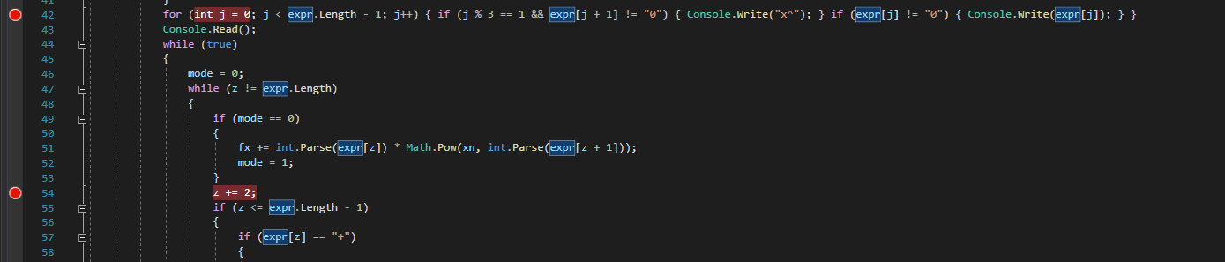

Рис.1

1. Окно **Средства диагностики** появится автоматически, если вы не отключали эту функцию. Чтобы снова открыть окно, щелкните **Отладка** > **Окна** > **Показать средства диагностики**.

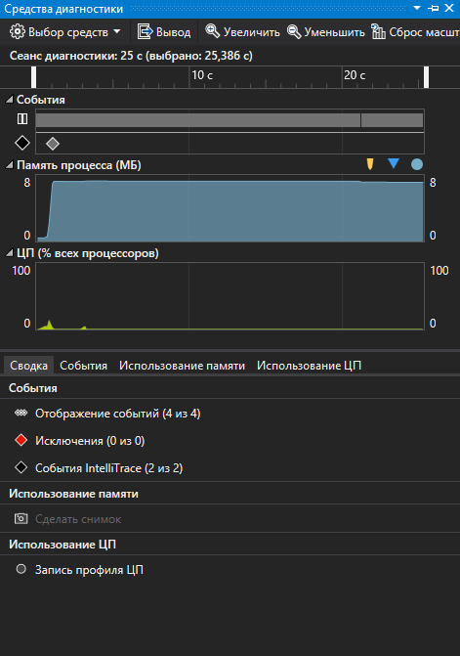

Рис.2

1. Вы можете выбрать, что следует просмотреть, [Использование памяти](https://docs.microsoft.com/ru-ru/visualstudio/profiling/memory-usage?view=vs-2022) или **Загрузка ЦП** (либо оба средства), с помощью параметра **Выбор средств** на панели инструментов. В Visual Studio Enterprise также можно включить или отключить IntelliTrace, выбрав **Сервис** > **Параметры** > **IntelliTrace**.

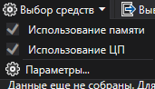

Рис.3

1. Щелкните **Отладка** > **Начать отладку** (**Запустить** на панели инструментов или **F5**).
2. Запустите сценарий, который вызвал срабатывание первой точки останова.

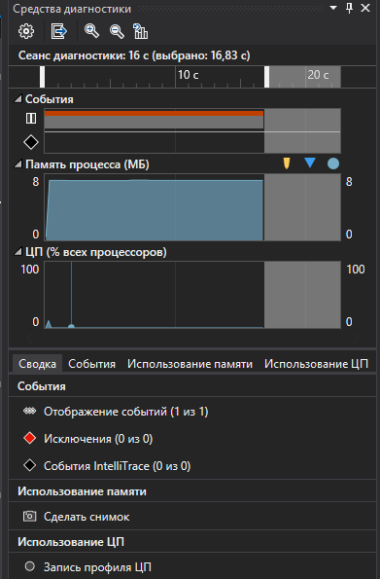

Рис.4

1. Приостановив отладчик, включите сбор данных о загрузке ЦП, а затем откройте вкладку **Загрузка ЦП**.

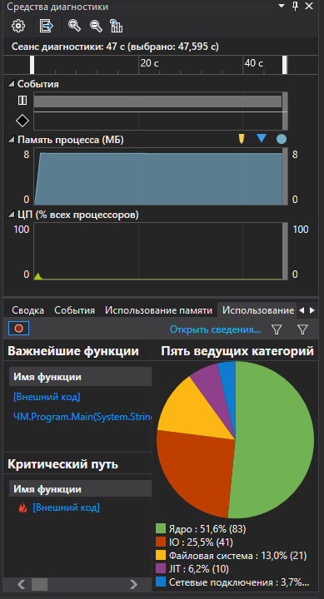

Рис.5

1. Нажмите клавишу F5, чтобы запустить приложение до второй точки останова.

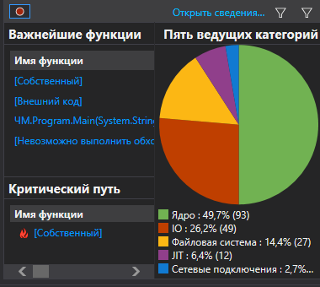

Рис.6 «1 точка останова»

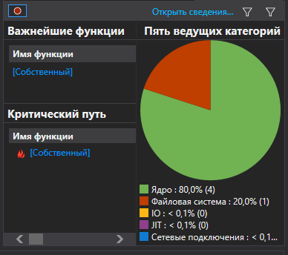

Рис. 7 «2 точка останова»

1. Если вы хотите выбрать для анализа более конкретную область кода, выберите область на временной шкале ЦП (это должна быть область, в которой отображаются данные профилирования).

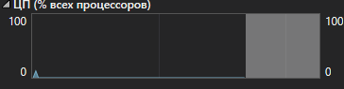

Рис. 8

### Шаг 2. Анализ данных о загрузке ЦП

1. В списке функций дважды щелкните одну из функций вашего приложения, которая выполняет много работы.

При двойном щелчке функции в левой панели откроется представление **Вызывающий/вызываемый**.

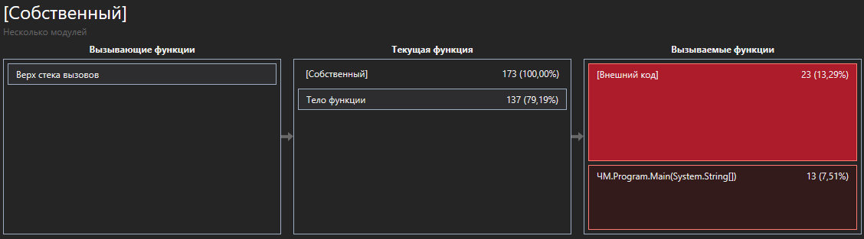

Рис.9

1. Чтобы увидеть более обобщенное представление, показывающее порядок, в котором вызываются функции, выберите в раскрывающемся списке в верхней части панели пункт **Дерево вызовов**.

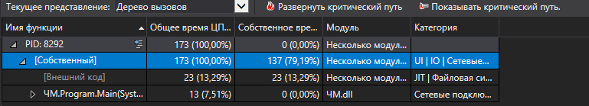Рис.10

Чтобы увидеть вызовы функций, которые используют самый высокий процент ЦП в представлении дерева вызовов, нажмите **Развернуть критический путь**.

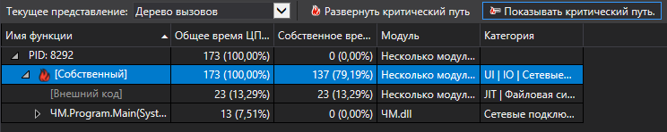

Рис.11

### Просмотр внешнего кода

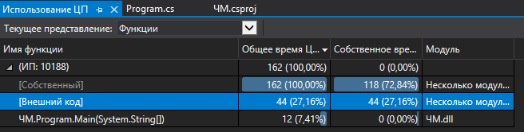

Рис.12

Репозиторий: https://github.com/luvwuw/liana